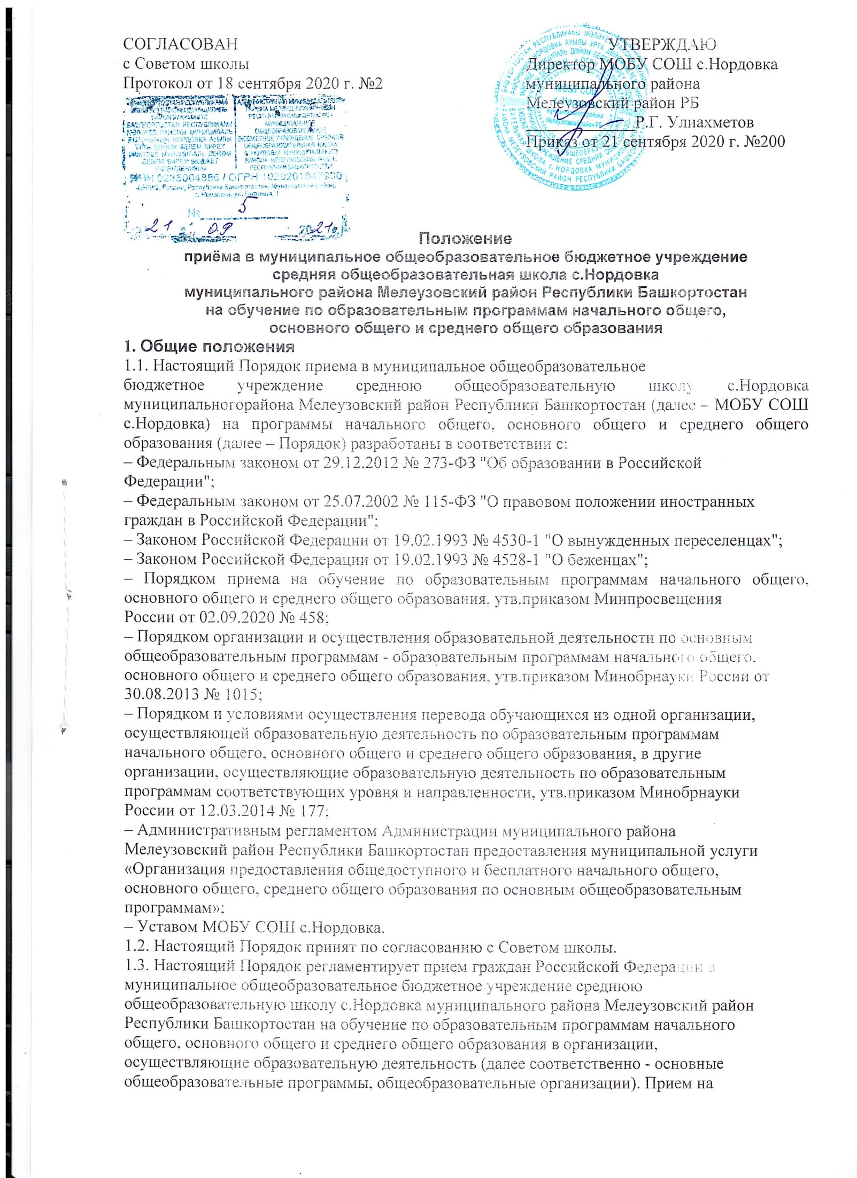

обучение по основным общеобразовательным программам за счет бюджетных
ассигнований федерального бюджета, бюджетов субъектов Российской Федерации и
местных бюджетов проводится на общедоступной основе, если иное не предусмотрено
Федеральным законом от 29.12.2012 № 273-ФЗ "Об образовании в Российской Федерации".
1.4. Прием иностранных граждан и лиц без гражданства, в том числе
соотечественников, проживающих за рубежом, в МОБУ СОШ с.Нордовка на обучение по
основным общеобразовательным программам за счет бюджетных ассигнований
федерального бюджета, бюджетов субъектов Российской Федерации и местных бюджетов
осуществляется в соответствии с международными договорами Российской Федерации,
Федеральным законом и настоящим Порядком.
1.5. Правила приема на обучение по основным общеобразовательным программам
должны обеспечивать прием всех граждан, которые имеют право на получение общего
образования соответствующего уровня, если иное не предусмотрено Федеральным законом
Правила приема в МОБУ СОШ с.Нордовка на обучение по основным общеобразовательным
программам должны обеспечивать также прием в МОБУ СОШ с.Нордовка граждан, имеющих
право на получение общего образования соответствующего уровня и проживающих на
закрепленной территории.
Федеральные государственные органы вправе обеспечивать в федеральных
государственных образовательных организациях организацию предоставления
общедоступного и бесплатного общего образования.
1.6. Закрепление муниципальных образовательных организаций за конкретными
территориями муниципального района, городского округа осуществляется органами
местного самоуправления муниципальных районов и городских округов по решению
вопросов местного значения в сфере образования.
1.7. МОБУ СОШ с.Нордовка размещает на своих информационном стенде и официальном
сайте в информационно-телекоммуникационной сети "Интернет" (далее - сеть Интернет)
издаваемое не позднее 15 марта текущего года постановление Администрации
муниципального района Мелеузовский район Республики Башкортостан о закреплении
МОБУ СОШ с.Нордовка за конкретными территориями муниципального района Мелеузовский район Республики Башкортостан в течение 10 календарных дней с момента его издания.
1.8. Правила приема в МОБУ СОШ с.Нордовка на обучение по основным
общеобразовательным программам в части, не урегулированной законодательством об
образовании, устанавливаются МОБУ СОШ с.Нордовка самостоятельно.
2. Организация приема на обучение по образовательным программам
начального общего, основного общего и среднего общего образования
2.1. Получение начального общего образования в МОБУ СОШ с.Нордовка начинается по
достижении детьми возраста шести лет и шести месяцев при отсутствии
противопоказаний по состоянию здоровья, но не позже достижения ими возраста восьми
лет. По заявлению родителей (законных представителей) детей Администрация
муниципального района Мелеузовский район Республики Башкортостан вправе
разрешить прием детей в МОБУ СОШ с.Нордовка на обучение по образовательным программам начального общего образования в более раннем или более позднем возрасте.
2.2. В первоочередном порядке предоставляются места в МОБУ СОШ с.Нордовка:
2.2.1. Указанным в абзаце втором части 6 статьи 19 Федерального закона от 27 мая
1998 г. № 76-ФЗ "О статусе военнослужащих», а именно:
детям военнослужащих по месту жительства их семей.
2.2.2. Указанным в части 6 статьи 46 Федерального закона от 7 февраля 2011 г. № 3-
ФЗ "О полиции", а именно:
а) детям сотрудника полиции;
б) детям сотрудника полиции, погибшего (умершего) вследствие увечья или иного
повреждения здоровья, полученных в связи с выполнением служебных обязанностей;
в) детям сотрудника полиции, умершего вследствие заболевания, полученного в
период прохождения службы в полиции;
г) детям гражданина Российской Федерации, уволенного со службы в полиции
вследствие увечья или иного повреждения здоровья, полученных в связи с выполнением
служебных обязанностей и исключивших возможность дальнейшего прохождения службы
в полиции;
д) детям гражданина Российской Федерации, умершего в течение одного года после
увольнения со службы в полиции вследствие увечья или иного повреждения здоровья,
полученных в связи с выполнением служебных обязанностей, либо вследствие
заболевания, полученного в период прохождения службы в полиции, исключивших
возможность дальнейшего прохождения службы в полиции;
е) детям, находящимся (находившимся) на иждивении сотрудника полиции,
гражданина Российской Федерации, указанных в пп. а)-д).
2.2.3. детям сотрудников органов внутренних дел, не являющихся сотрудниками
полиции;
2.2.4. детям, указанным в части 14 статьи 3 Федерального закона от 30.12.2012 №
283-ФЗ "О социальных гарантиях сотрудникам некоторых федеральных органов
исполнительной власти и внесении изменений в законодательные акты Российской
Федерации", а именно:
а) детям сотрудника;
б) детям сотрудника, погибшего (умершего) вследствие увечья или иного
повреждения здоровья, полученных в связи с выполнением служебных обязанностей;
в) детям сотрудника, умершего вследствие заболевания, полученного в период
прохождения службы в учреждениях и органах;
г) и органах вследствие увечья или иного повреждения здоровья, полученных в связи
с выполнением служебных обязанностей и исключивших возможность дальнейшего
прохождения службы в учреждениях и органах;
д) детям гражданина Российской Федерации, умершего в течение одного года после
увольнения со службы в учреждениях и органах вследствие увечья или иного
повреждения здоровья, полученных в связи с выполнением служебных обязанностей,
либо вследствие заболевания, полученного в период прохождения службы в учреждениях
и органах, исключивших возможность дальнейшего прохождения службы в учреждениях
и органах;
е) детям, находящимся (находившимся) на иждивении сотрудника, гражданина
Российской Федерации, указанных в пп. а)-д).
2.5. Прием на обучение в МОБУ СОШ с.Нордовка проводится на принципах равных
условий приема для всех поступающих, за исключением лиц, которым в соответствии с
Федеральным законом предоставлены особые права (преимущества) при приеме на
обучение.
2.6. Проживающие в одной семье и имеющие общее место жительства дети имеют
право преимущественного приема на обучение по образовательным программам
начального общего образования в МОБУ СОШ с.Нордовка, в котором обучаются их братья и
(или) сестры.
2.7. Дети с ограниченными возможностями здоровья принимаются на обучение по
адаптированной образовательной программе начального общего, основного общего и
среднего общего образования (далее - адаптированная образовательная программа) только
с согласия их родителей (законных представителей) и на основании рекомендаций
психолого-медико-педагогической комиссии.
Поступающие с ограниченными возможностями здоровья, достигшие возраста
восемнадцати лет, принимаются на обучение по адаптированной образовательной
программе только с согласия самих поступающих.
2.8. Прием в МОБУ СОШ с.Нордовка осуществляется в течение всего учебного года при
наличии свободных мест.
2.9. В приеме в МОБУ СОШ с.Нордовка может быть отказано только по причине отсутствия
в ней свободных мест. В случае отсутствия мест в МОБУ СОШ с.Нордовка родители (законные представители) ребенка для решения вопроса о его устройстве в другую
общеобразовательную организацию обращаются непосредственно в МКУ Управление
образования муниципального района Мелеузовский район Республики Башкортостан.
2.10. МОБУ СОШ с.Нордовка с целью проведения организованного приема детей в первый
класс размещает на своих информационном стенде и официальном сайте в сети Интернет
информацию:
о количестве мест в первых классах не позднее 10 календарных дней с момента
издания распорядительного акта, указанного в пункте 6 Порядка;
о наличии свободных мест в первых классах для приема детей, не проживающих на
закрепленной территории, не позднее 5 июля текущего года.
2.11. Прием заявлений о приеме на обучение в первый класс для детей, указанных в
пункте 2.2 Порядка, а также проживающих на закрепленной территории, начинается 1
апреля текущего года и завершается 30 июня текущего года.
Директор МОБУ СОШ с.Нордовка издает распорядительный акт о приеме на обучение
детей, указанных в абзаце первом настоящего пункта, в течение 3 рабочих дней после
завершения приема заявлений о приеме на обучение в первый класс.
Для детей, не проживающих на закрепленной территории, прием заявлений о приеме
на обучение в первый класс начинается 6 июля текущего года до момента заполнения
свободных мест, но не позднее 5 сентября текущего года.
МОБУ СОШ с.Нордовка, закончившее прием в первый класс всех детей, указанных в пункте
1.10 Порядка, а также проживающих на закрепленной территории, осуществляет прием
детей, не проживающих на закрепленной территории, ранее 6 июля текущего года.
2.12. Организация индивидуального отбора при приеме в государственные и
муниципальные образовательные организации для получения основного общего и
среднего общего образования с углубленным изучением отдельных учебных предметов
или для профильного обучения допускается в случаях и в порядке, которые
предусмотрены законодательством субъекта Российской Федерации.
2.13. При приеме на обучение МОБУ СОШ с.Нордовка обязана ознакомить поступающего и
(или) его родителей (законных представителей) со своим уставом, с лицензией на
осуществление образовательной деятельности, со свидетельством о государственной
аккредитации, с общеобразовательными программами и другими документами,
регламентирующими организацию и осуществление образовательной деятельности, права
и обязанности обучающихся.
2.14. При приеме на обучение по имеющим государственную аккредитацию
образовательным программам начального общего и основного общего образования выбор
языка образования, изучаемых родного языка из числа языков народов Российской
Федерации, в том числе русского языка как родного языка, государственных языков
республик Российской Федерации осуществляется по заявлению родителей (законных
представителей) детей.
2.15. Прием на обучение по основным общеобразовательным программам
осуществляется по личному заявлению родителя (законного представителя) ребенка.
2.16. Заявление о приеме на обучение и документы для приема на обучение,
подаются одним из следующих способов:
лично в МОБУ СОШ с.Нордовка;
через операторов почтовой связи общего пользования заказным письмом с
уведомлением о вручении;
в электронной форме (документ на бумажном носителе, преобразованный в
электронную форму путем сканирования или фотографирования с обеспечением
машиночитаемого распознавания его реквизитов) посредством электронной почты МОБУ
СОШ с.Нордовка или электронной информационной системы МОБУ СОШ с.Нордовка, в том числе с использованием функционала официального сайта МОБУ СОШ с.Нордовка в сети Интернет или иным способом с использованием сети Интернет;
с использованием функционала (сервисов) региональных порталов государственных
и муниципальных услуг, являющихся государственными информационными системами
субъектов Российской Федерации, созданными органами государственной власти
субъектов Российской Федерации (при наличии).
МОБУ СОШ с.Нордовка осуществляет проверку достоверности сведений, указанных в
заявлении о приеме на обучение, и соответствия действительности поданных электронных
образов документов. При проведении указанной проверки МОБУ СОШ с.Нордовка вправе
обращаться к соответствующим государственным информационным системам, в
государственные (муниципальные) органы и организации.
2.17. В заявлении о приеме на обучение родителем (законным представителем)
ребенка указываются следующие сведения:
фамилия, имя, отчество (при наличии) ребенка или поступающего;
дата рождения ребенка или поступающего;
адрес места жительства и (или) адрес места пребывания ребенка или поступающего;
фамилия, имя, отчество (при наличии) родителя(ей) законного(ых) представителя(ей)
ребенка;
адрес места жительства и (или) адрес места пребывания родителя(ей) законного(ых)
представителя(ей) ребенка;
адрес(а) электронной почты, номер(а) телефона(ов) (при наличии) родителя(ей)
законного(ых) представителя(ей) ребенка или поступающего;
о наличии права внеочередного, первоочередного или преимущественного приема;
о потребности ребенка или поступающего в обучении по адаптированной
образовательной программе и (или) в создании специальных условий для организации
обучения и воспитания обучающегося с ограниченными возможностями здоровья в
соответствии с заключением психолого-медико-педагогической комиссии (при наличии)
или инвалида (ребенка-инвалида) в соответствии с индивидуальной программой
реабилитации;
согласие родителя(ей) законного(ых) представителя(ей) ребенка на обучение ребенка
по адаптированной образовательной программе (в случае необходимости обучения
ребенка по адаптированной образовательной программе);
согласие поступающего, достигшего возраста восемнадцати лет, на обучение по
адаптированной образовательной программе (в случае необходимости обучения
указанного поступающего по адаптированной образовательной программе);
язык образования (в случае получения образования на родном языке из числа языков
народов Российской Федерации или на иностранном языке);
родной язык из числа языков народов Российской Федерации (в случае реализации
права на изучение родного языка из числа языков народов Российской Федерации, в том
числе русского языка как родного языка);
государственный язык республики Российской Федерации (в случае предоставления
общеобразовательной организацией возможности изучения государственного языка
республики Российской Федерации);
факт ознакомления родителя(ей) законного(ых) представителя(ей) ребенка или
поступающего с уставом, с лицензией на осуществление образовательной деятельности,
со свидетельством о государственной аккредитации, с общеобразовательными
программами и другими документами, регламентирующими организацию и
осуществление образовательной деятельности, права и обязанности обучающихся;
согласие родителя(ей) (законного(ых) представителя(ей) ребенка или поступающего
на обработку персональных данных.
2.18. Образец заявления о приеме на обучение размещается МОБУ СОШ с.Нордовка на
своих информационном стенде и официальном сайте в сети Интернет.
2.19. Для приема родитель(и) законный(ые) представитель(и) ребенка или
поступающий представляют следующие документы:
копию документа, удостоверяющего личность родителя (законного представителя)
ребенка или поступающего;
копию свидетельства о рождении ребенка или документа, подтверждающего родство
заявителя;
копию документа, подтверждающего установление опеки или попечительства (при
необходимости);
копию документа о регистрации ребенка или поступающего по месту жительства или
по месту пребывания на закрепленной территории или справку о приеме документов для
оформления регистрации по месту жительства (в случае приема на обучение ребенка или
поступающего, проживающего на закрепленной территории, или в случае использования
права преимущественного приема на обучение по образовательным программам
начального общего образования);
справку с места работы родителя(ей) законного(ых) представителя(ей) ребенка (при
наличии права внеочередного или первоочередного приема на обучение);
копию заключения психолого-медико-педагогической комиссии (при наличии).
При посещении МОБУ СОШ с.Нордовка и (или) очном взаимодействии с
уполномоченными должностными лицами МОБУ СОШ с.Нордовка родитель(и) законный(ые)
представитель(и) ребенка предъявляет(ют) оригиналы документов, указанных в абзацах 2
- 5 настоящего пункта, а поступающий - оригинал документа, удостоверяющего личность
поступающего.
При приеме на обучение по образовательным программам среднего общего
образования представляется аттестат об основном общем образовании, выданный в
установленном порядке.
Родитель(и) законный(ые) представитель(и) ребенка, являющегося иностранным
гражданином или лицом без гражданства, дополнительно предъявляет(ют) документ,
подтверждающий родство заявителя(ей) (или законность представления прав ребенка), и
документ, подтверждающий право ребенка на пребывание в Российской Федерации.
Иностранные граждане и лица без гражданства все документы представляют на
русском языке или вместе с заверенным в установленном порядке переводом на русский
язык.
2.20. Не допускается требовать представления других документов в качестве
основания для приема на обучение по основным общеобразовательным программам.
2.21. Родитель(и) законный(ые) представитель(и) ребенка или поступающий имеют
право по своему усмотрению представлять другие документы.
2.22. Факт приема заявления о приеме на обучение и перечень документов,
представленных родителем(ями) законным(ыми) представителем(ями) ребенка или
поступающим, регистрируются в журнале приема заявлений о приеме на обучение в
МОБУ СОШ с.Нордовка. После регистрации заявления о приеме на обучение и перечня
документов, представленных родителем(ями) законным(ыми) представителем(ями)
ребенка или поступающим, родителю(ям) законному(ым) представителю(ям) ребенка или
поступающему выдается документ, заверенный подписью должностного лица МОБУ
СОШ с.Нордовка, ответственного за прием заявлений о приеме на обучение и документов,
содержащий индивидуальный номер заявления о приеме на обучение и перечень
представленных при приеме на обучение документов.
2.23. МОБУ СОШ с.Нордовка осуществляет обработку полученных в связи с приемом в
общеобразовательную организацию персональных данных поступающих в соответствии с
требованиями законодательства Российской Федерации в области персональных данных.
2.24. Директор МОБУ СОШ с.Нордовка издает распорядительный акт о приеме на обучение
ребенка в течение 5 рабочих дней после приема заявления о приеме на обучение и
представленных документов, за исключением случая, предусмотренного пунктом 17
Порядка.
2.25. На каждого ребенка или поступающего в МОБУ СОШ с.Нордовка, формируется
личное дело, в котором хранятся заявление о приеме на обучение и все представленные
родителем(ями) законным(ыми) представителем(ями) ребенка или поступающим
документы (копии документов).
2.26. Информирование родителей о ходе предоставления услуги (о зачислении)
производится одним из способов: по электронной почте, по телефону или по почте.__
3. Порядок организации индивидуального отбора
3.1. Приём детей в 10 класс осуществляется по результатам прохождения
государственной итоговой аттестации.
3.2. Информирование обучающихся, их родителей (законных представителей) о
сроках, времени, месте подачи заявлений и процедуре индивидуального отбора
осуществляется МОБУ СОШ с.Нордовка через официальный сайт МОБУ СОШ с.Нордовка, ученические и родительские собрания, информационные стенды, средства массовой информации не позднее 30 дней до начала индивидуального отбора.
4. Прием для прохождения экстерном промежуточной и государственной
итоговой аттестации
4.1. В МОБУ СОШ с.Нордовка могут зачисляться для прохождения промежуточной и
государственной итоговой аттестации экстерном граждане, осваивающие (освоившие)
общеобразовательные программы в форме самообразования или семейного образовfния,
либо обучающиеся (обучавшиеся) по не имеющим государственной аккредитации
образовательным программам.
4.2. 3акрепленные лица принимаются в МОБУ СОШ с.Нордовка для прохождения
экстерном промежуточной и государственной итоговой аттестации без ограничений.
Иные граждане принимаются при наличии в МОБУ СОШ с.Нордовка необходимых условий.
4.3. В МОБУ СОШ с.Нордовка могут восстанавливаться (зачисляться повторно) для
прохождения промежуточной и государственной итоговой аттестации учащиеся, которые
в прошлые годы не были допущены МОБУ СОШ с.Нордовка к государственной итоговой
аттестации или не прошли государственную итоговую аттестацию по обязательным
предметам.
4.4. Зачисление и восстановление в МОБУ СОШ с.Нордовка экстернов осуществляется при
предоставлении документов в соответствии с Правилами приема учащихся в МОБУ
СОШ с.Нордовка.
4.5. Сведения о зачислении или восстановлении экстерна для прохождения
промежуточной и государственной итоговой аттестации фиксируются в алфавитной книге
МОБУ СОШ с.Нордовка, после чего личному делу экстерна присваивается соответствующий
номер.
4.6. Порядок проведения промежуточной аттестации экстернов определяется
локальным нормативным актом МОБУ СОШ с.Нордовка.
4.7. МОБУ СОШ с.Нордовка может учесть результаты освоения экстернами
общеобразовательных программ в других образовательных организациях в порядке,
определяемом локальным актом.

